Design Document
INSTALASI RAWAT INAP
(IRI) MODUL

 | PT. INTI (Persero)  Jl. Mohammad Toha No. 77  Bandung, 40253  Telp. +62-22-2501501  Faks.+62-22-7201890

Daftar Isi

1 RAWAT INAP 1
1.1 DESKRIPSI FORM 1
1.2 FUNGSI 1
1.3 DETAIL FORM 1
2 RESERVASI 2
2.1 DESKRIPSI FORM 2
2.2 FUNGSI 2
2.3 DETAIL FORM 2
3 LIST ANTRIAN 2
3.1 DESKRIPSI FORM 2
3.2 FUNGSI 3
3.3 DETAIL FORM 3
4 PASIEN DALAM PERAWATAN 3
4.1 DESKRIPSI FORM 3
4.2 FUNGSI 3
4.3 DETAIL FORM 4
4.3.1 TIndakan 4
4.3.2 Mutasi 5
4.3.3 Status 6
4.3.3.1 Ruangan 6
4.3.3.2 Tindakan 7
4.3.3.3 Radiologi 7
4.3.3.4 Laboratorium 8
4.3.3.5 Resep/Obat 8
4.3.3.6 Tindakan Rawat Darurat 9
4.3.3.7 Poli Rawat Jalan 10
5 RESUME 10

RAWAT INAP

DESKRIPSI FORM

Mengelola pasien untuk pelayanan Rawat Inap Rumah Sakit

FUNGSI

Pelayanan Rawat Inap Rumah Sakit terdiri dari:
- Reservasi
- List Antrian
- Pasien dalam Perawatan
- Status
- Resume

DETAIL FORM
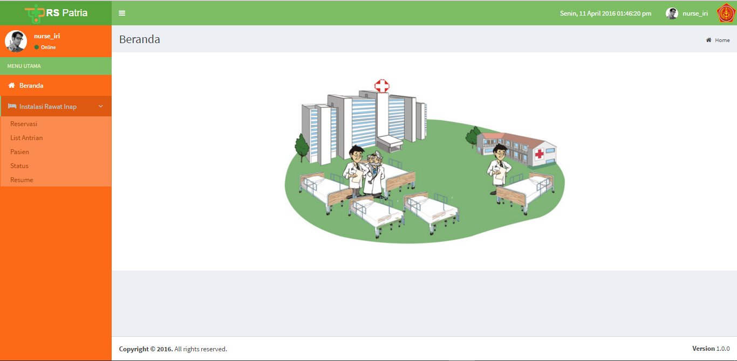

RESERVASI

DESKRIPSI FORM

Mengelola reservasi/pemesanan ruangan untuk pelayanan Rawat Inap di Rumah Sakit.

FUNGSI

Memasukkan data reservasi/pemesanan ruangan bari dari pasien rawat jalan, rawat darurat maupun mutasi dari ruang perawatan.

DETAIL FORM

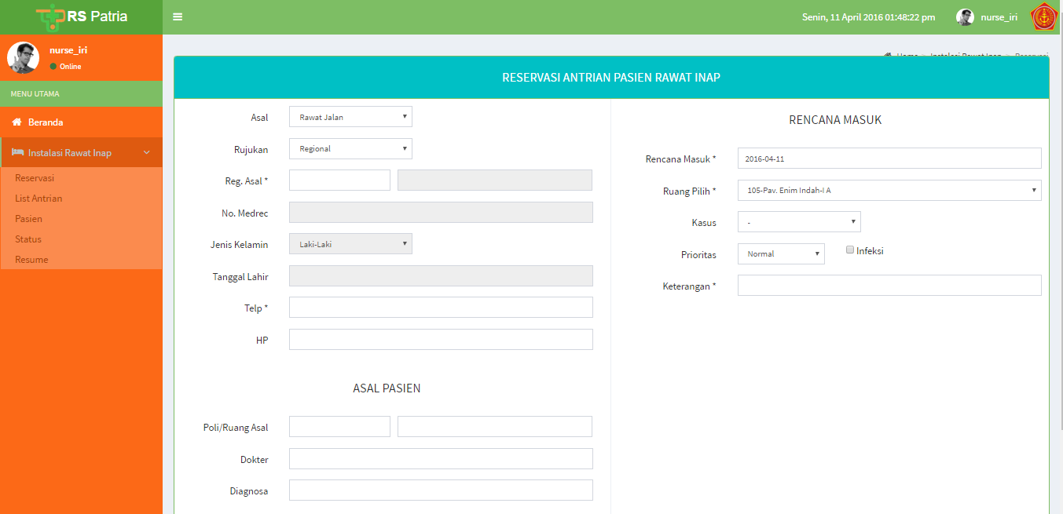

LIST ANTRIAN

DESKRIPSI FORM

List/Daftar antrian pasien dari reservasi/pemesanan pelayanan ruangan Rawat Inap Rumah sakit.

FUNGSI

Mengelola/menyetujui pemakaian ruangan sesuai dengan reservasi maupun antrian untuk pelayanan di Rawat Inap Rumah Sakit.

DETAIL FORM

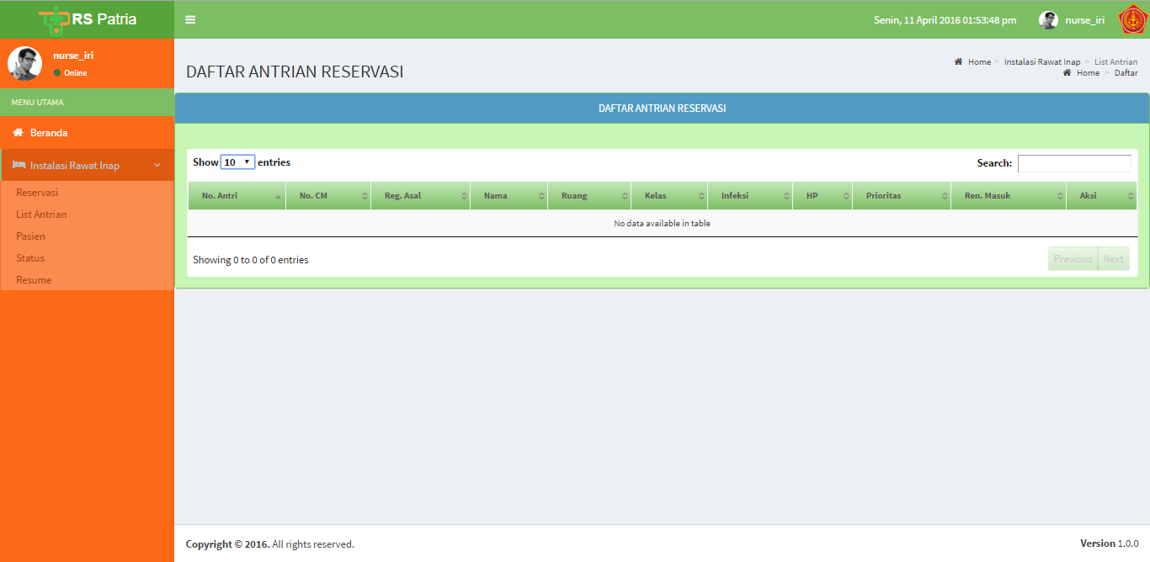

PASIEN DALAM PERAWATAN

DESKRIPSI FORM

Pelaksanaan pelayanan perawatan Rawat Inap di Rumah Sakit.

FUNGSI

Pelayanan Perawatan pasien terdiri dari :
- Tindakan
- Mutasi
- Status

DETAIL FORM
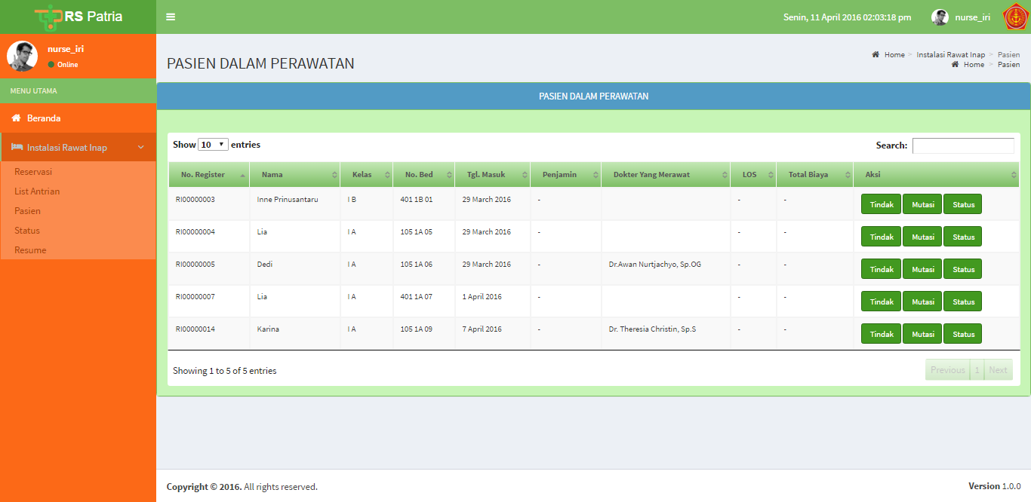

TIndakan
Form ini berfungsi untuk melayani pasien :
- Sesuai dengan tindakan yang diberikan berdasarkan jenis tindakan, biaya, jatah kelas, jumlahnya dan dapat dihitung total serta dapat terlihat kelebihan/kekuangan bayar jika tidak sesuai dengan jatah kelas yang dipunyai sesuai dengan waktu pasien reservasi.
- Pemeriksaan lanjutan seperti rujukan laboratorium, radiologi maupun obat (resep)
- Keterangan pulang terdiri dari :
  - Pulang
  - Dipulangkan
  - Meninggal
  - Melarikan Diri
- Diagnosa sesuai dengan keterangan pulang

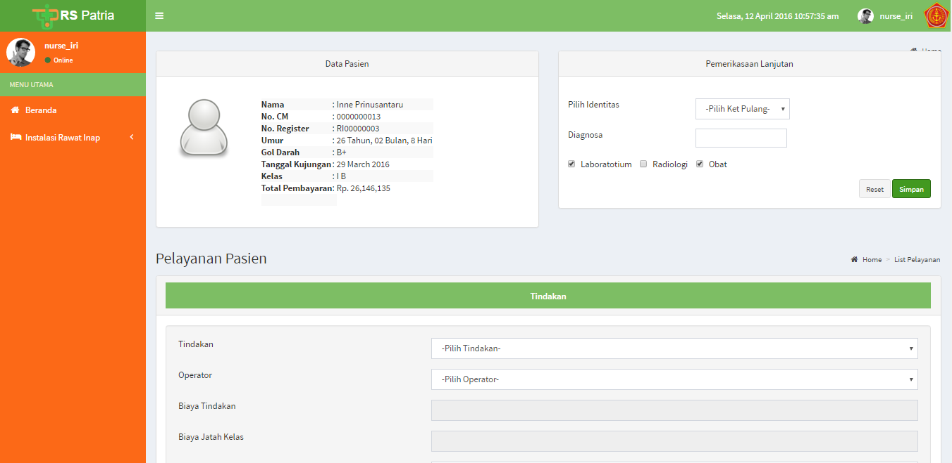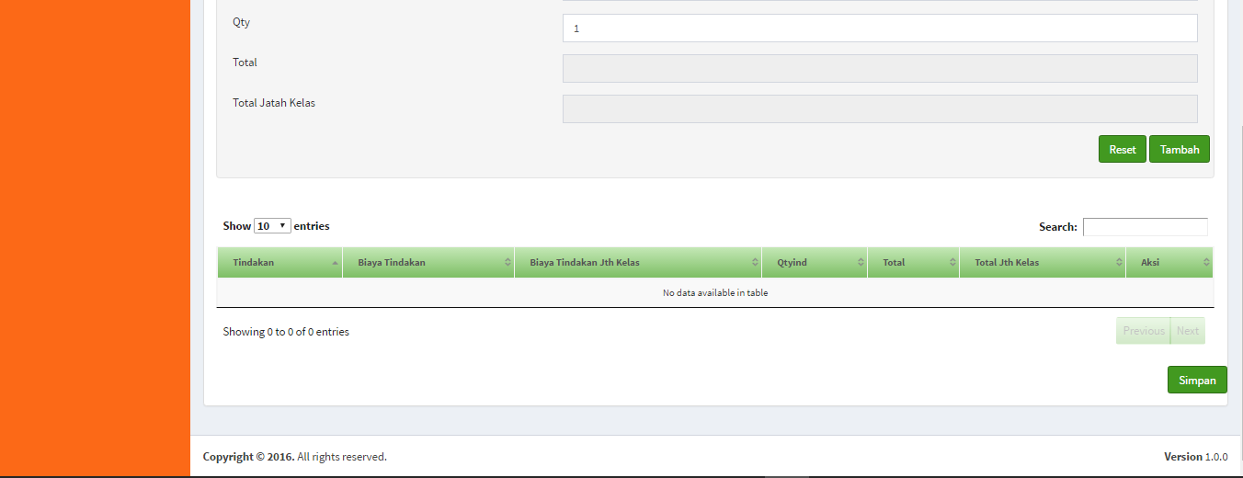

Mutasi

Form ini berfungsi untuk pasien rawat inap yang ingin pindah ruangan maka diharuskan untuk reservasi/pemesanan ruangan

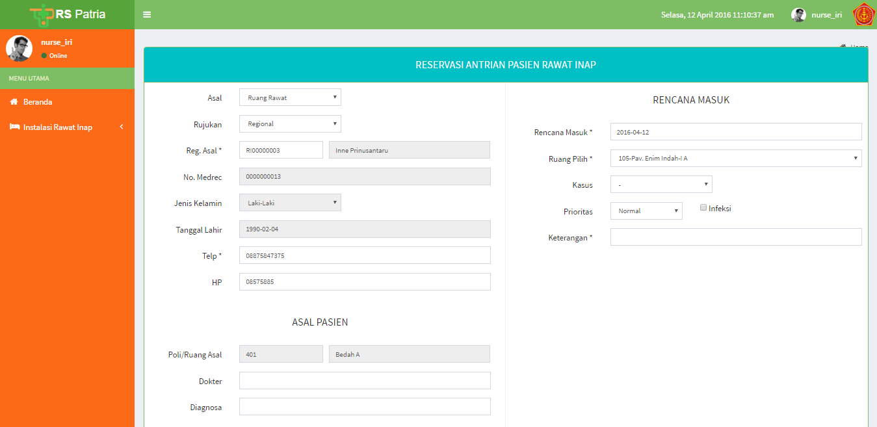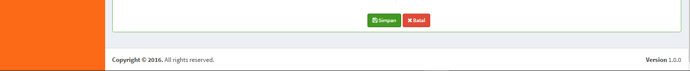

Status

From ini untuk monitoring dan pengendalian status pasien dalam perawatan rawat inap rumah sakit dalam hal rincian penggunaan fasilitas dan biaya terdiri dari :
- Ruangan
- Tindakan
- Radiologi
- Laboratorium
- Resep
- Tindakan Rawat Darurat
- Poli Rawat Jalan

Ruangan
Rincian Biaya ruangan yang digunakan pasien

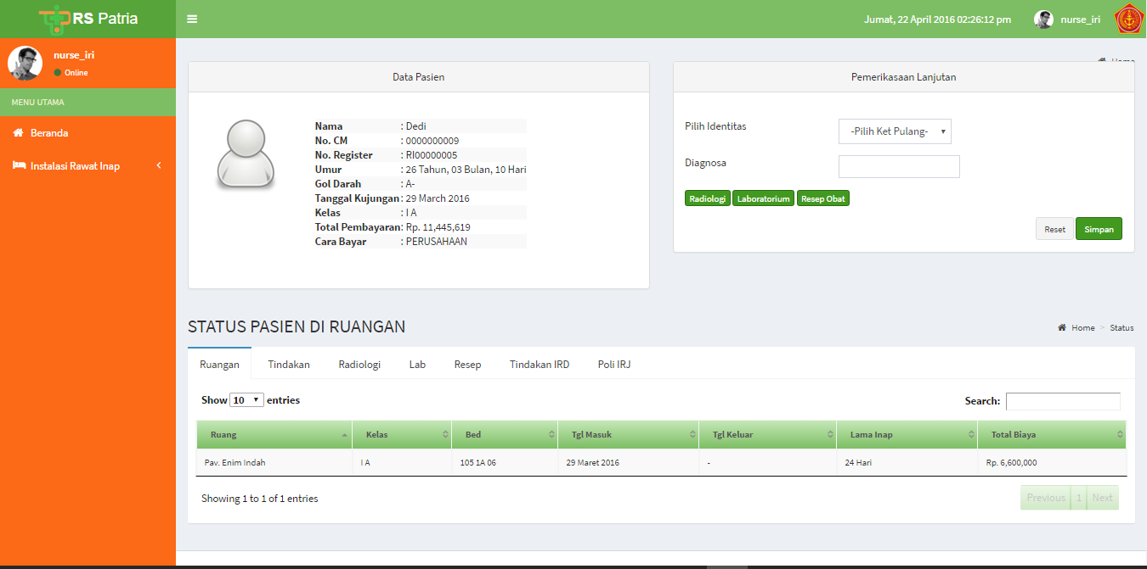

Tindakan
Rincian biaya tindakan selama pasien dirawat

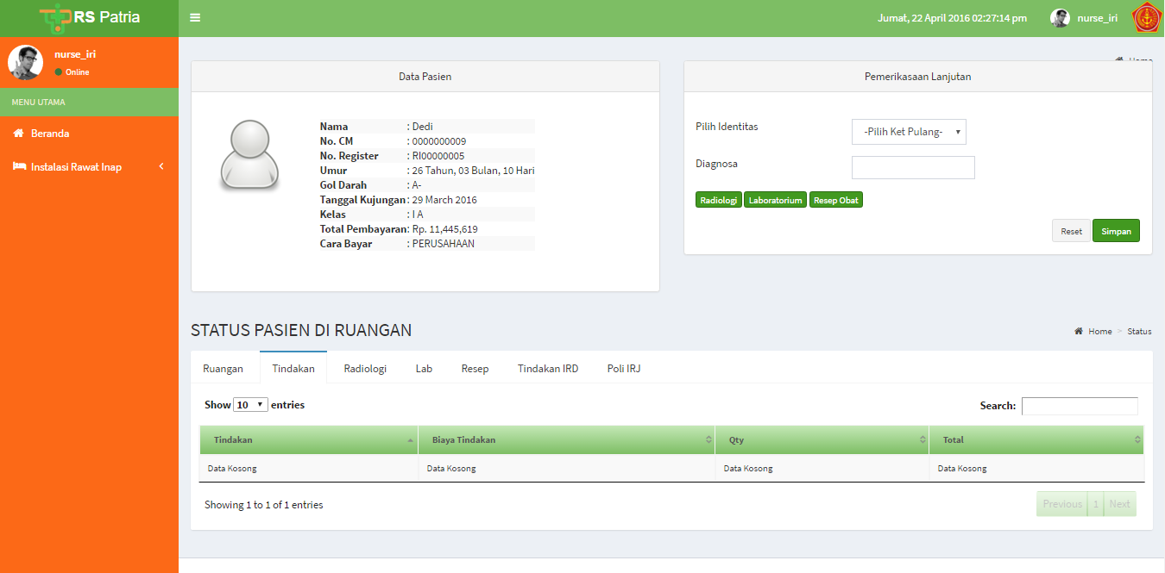

Radiologi
Rincian biaya radiologi selama pasien dirawat

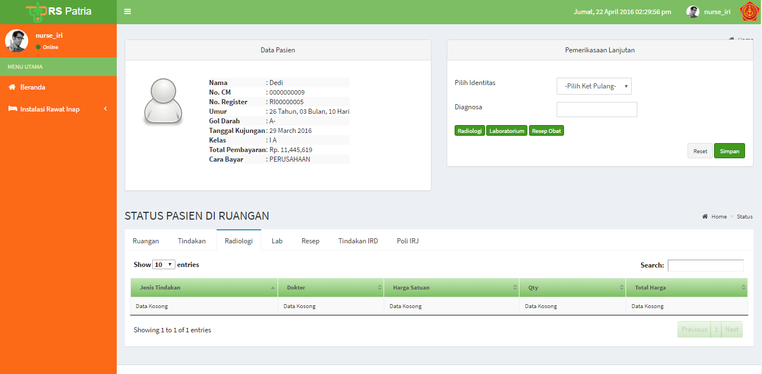

Laboratorium

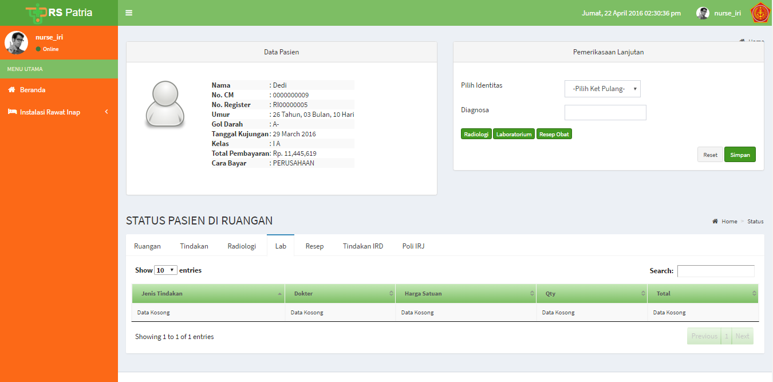

Resep/Obat
Rincian biaya resep/obat selama pasien dirawat

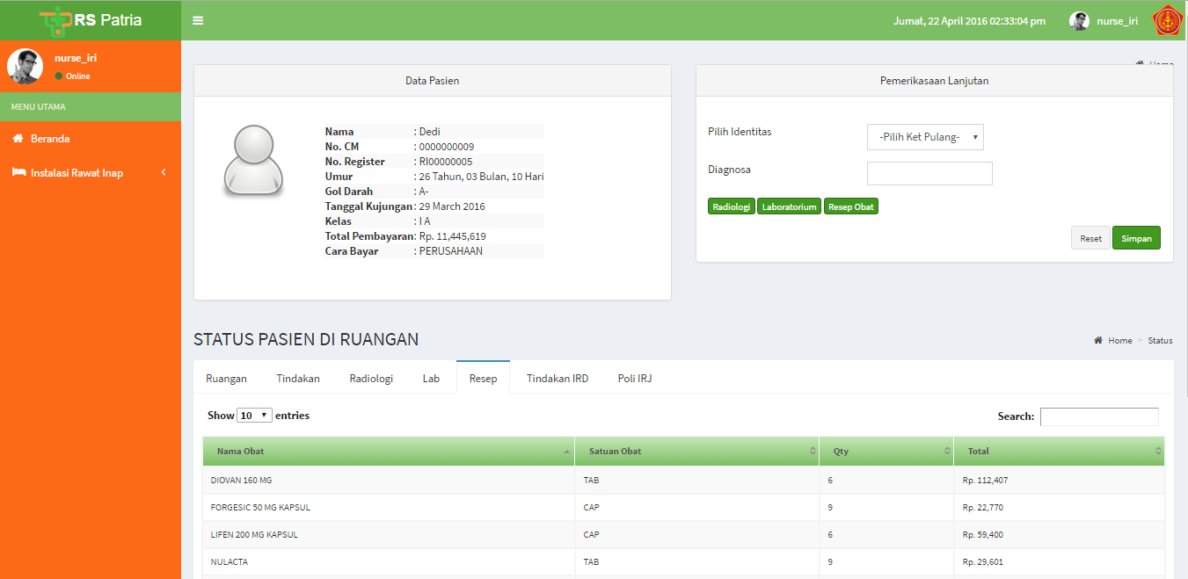

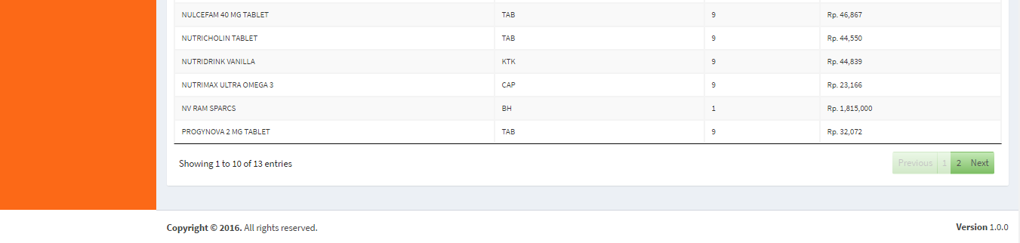

Tindakan Rawat Darurat
Rincian biaya tindakan rawat darurat jika pasien dirujuk melalui instalasi rawat darurat

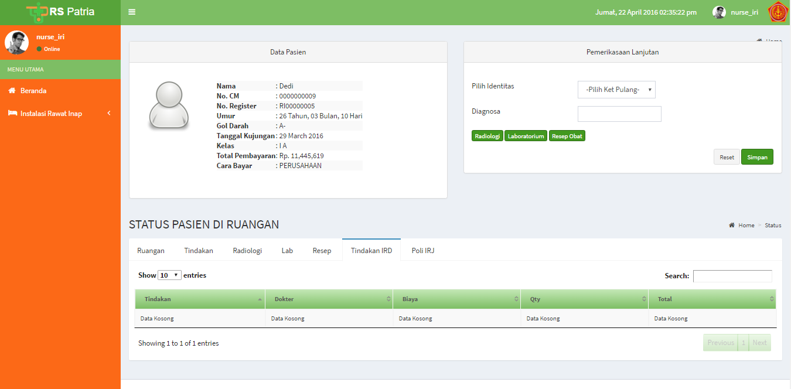

Poli Rawat Jalan
Rincian biaya tindakan rawat jalan jika pasien dirujuk melalui instalasi rawat jalan

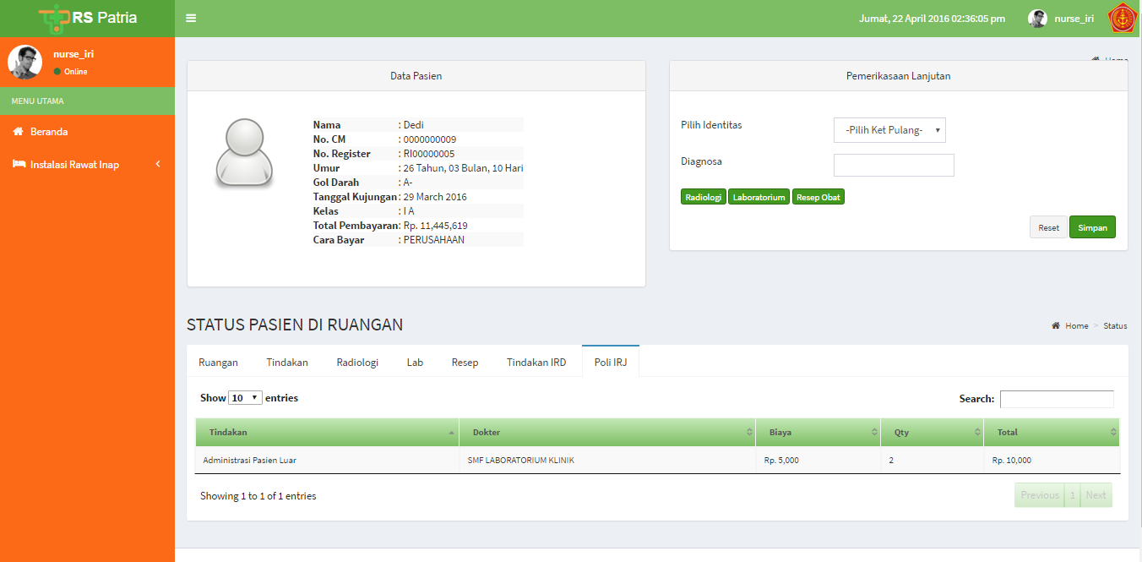

RESUME

